**Отчет по лабораторной работе № 4**

по курсу Фундаментальная информатика



Студент группы М8О-111Б-23 Бугренков Владимир Петрович,

№ по списку 4, Контакты e-mail: vladimir.bugrenkov@yandex.ru

Работа выполнена: «14 » ноября 2023 г.

Преподаватель: доцент каф. 806 Никулин Сергей Петрович

Отчет сдан « » _________20 ___ г., итоговая оценка _______

Подпись преподавателя ________________

1. **Тема:**  Системы программирования на языке C

1. **Цель работы:** составление и отладка простейшей программы на языке Си итеративного характера с целочисленными рекуррентными соотношениями, задающими некоторое регулярное движение точки в целочисленной системе координат (i, j), диск, временем К и динамическим параметром l

1. 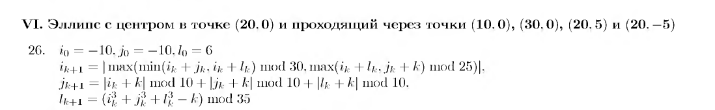**Задание** (*вариант №* **26**)**:**

_____________________________________

1. **Оборудование** (лабораторное):

ЭВМ _________, процессор _______. имя узла сети_______с ОП_____ Мб, НМД ____ Мб. Терминал ________адрес ________. Принтер_______

Другие устройства

_________________________________________________________________________________________

*Оборудование ПЭВМ студента, если использовалось:*

Процессор _AMD Ryzen 5 _ с ОП 16 Гб НМД ___512 Гб. Монитор 1920x1080~60Hz Другие устройства

_____________________________________________________________________________________

1. **Программное обеспечение** (лабораторное):

Операционная система семейства ___________, наименование _______________________ версия

_____________

интерпретатор команд ________________ версия ____________

Система программирования __________________________________________________ версия

________________ Редактор текстов __________________________________________________________ версия ______________

Утилиты операционной системы

_______________________________________________________________________________

Прикладные системы и программы

__________________________________________________________________

Местонахождение и имена файлов программ и данных__________________________________________________

*Программное обеспечение ЭВМ студента, если использовалось:*

Операционная система семейства _Linux_, наименование _Ubuntu_ версия 22.04.2 интерпретатор команд _GNU bash_ версия 5.1.16.

Система программирования С.

Редактор текстов emacs версия 29.1

Утилиты операционной системы __________________________________________________________

Прикладные системы и программы Emacs

Местонахождение и имена файлов программ и данных на домашнем компьютере /home/

1. **Идея, метод, алгоритм** решения задачи(в формах:словесной,псевдокода,графической[блоксхема,диаграмма,рисунок,таблица] или формальные спецификации с пред- и постусловиями)

1. Ввод начальных данных
2. Создание цикла for с проверкой попадания в область и счетчиком времени k
3. Ввод формул для изменения переменных i, j, l
4. Оформление вывода при попадании в заданную область
5. Оформление вывода при непопадании в область за 50 шагов

1. **Сценарий выполнения работы** [план работы,первоначальный текст программы в черновике(можно на отдельном листе)итесты либо соображения по тестированию].
2. Подключение необходимых библиотек
3. Создание функций absolute, min, max
4. Присваивание переменным начальные значения
5. Создание основного цикла for
6. Написание формул для изменения переменных
7. Проверка после выхода из цикла, по какому условию цикл завершился
8. Вывод результата
9. Завершение программы

Код программы:

#include <stdio.h>  
#include <stdlib.h>  
  
int max(int a, int b) {  
 if (a >= b) {  
 return a;  
 } else {  
 return b;  
 }  
}  
  
int min(int a, int b) {  
 if (a >= b) {  
 return b;  
 } else {  
 return a;  
 }  
}  
  
int absolute(int a) {  
 if (a >= 0) {  
 return a;  
 } else {  
 return -a;  
 }  
}  
  
int mod(int a, int b) {  
 return abs(((a % b) + b) % b);  
}  
  
int main() {  
 system("cls");  
 system("chcp 65001");  
 system("cls");  
  
 const int i0 = -10, j0 = -10, l0 = 6, a = 10, b = 5, x = 20, y = 0;  
 int i = i0, j = j0, l = l0, i_new, j_new, l_new, flag = 0, k;  
  
 for (k = 0; k <= 50; k++) {  
 i_new = absolute(max(mod(min(i + j, i + l), 30), mod(max(i + l, j + k), 25)));  
 j_new = mod(absolute(i + k), 10) + mod(absolute(j + k), 10) + mod(absolute(l + k), 10);  
 l_new = mod((i * i * i + j * j * j + l * l * l - k), 35);  
 i = i_new;  
 j = j_new;  
 l = l_new;  
 printf("%s%d %s%d %s%d %s%d\n", "k=", k, " i=", i, " j=", j, " l=", l);  
 if (((float) ((i - x) * (i - x)) / (float) (a * a)) + ((float) ((j - y) * (j - y)) / (float) (b * b)) <= 1) {  
 flag = 1;  
 break;  
 }  
  
 }  
  
 if (flag > 0) {  
 printf("%s\n", "Попадание в эллипс не более чем за 50 шагов");  
 printf("%s%d\n", "Время окончания = ", k);  
 printf("%s%d%s%d%s\n", "Конечные координаты точки: (", i, ",", j, ")");  
 printf("%s%d\n", "Значение динамического параметра движения = ", l);  
 } else {  
 printf("%s\n", "Промах");  
 printf("%s%d\n", "Время окончания = ", k);  
 printf("%s%d%s%d%s\n", "Конечные координаты точки: (", i, ",", j, ")");  
 printf("%s%d\n", "Значение динамического параметра движения = ", l);  
 }  
  
 return 0;  
}

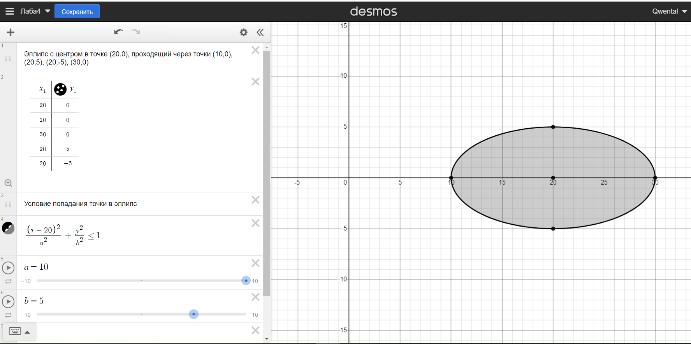Рисунок:

1. **Распечатка протокола** (подклеить листинг окончательного варианта программы с тестовыми примерами,подписанныйпреподавателем).

#include <stdio.h>  
#include <stdlib.h>  
  
int max(int a, int b) {  
 if (a >= b) {  
 return a;  
 } else {  
 return b;  
 }  
}  
  
int min(int a, int b) {  
 if (a >= b) {  
 return b;  
 } else {  
 return a;  
 }  
}  
  
int absolute(int a) {  
 if (a >= 0) {  
 return a;  
 } else {  
 return -a;  
 }  
}  
  
int mod(int a, int b) {  
 return abs(((a % b) + b) % b);  
}  
  
int main() {  
 system("cls");  
 system("chcp 65001");  
 system("cls");  
  
 const int i0 = -10, j0 = -10, l0 = 6, a = 10, b = 5, x = 20, y = 0;  
 int i = i0, j = j0, l = l0, i_new, j_new, l_new, flag = 0, k;  
  
 for (k = 0; k <= 50; k++) {  
 i_new = absolute(max(mod(min(i + j, i + l), 30), mod(max(i + l, j + k), 25)));  
 j_new = mod(absolute(i + k), 10) + mod(absolute(j + k), 10) + mod(absolute(l + k), 10);  
 l_new = mod((i * i * i + j * j * j + l * l * l - k), 35);  
 i = i_new;  
 j = j_new;  
 l = l_new;  
 printf("%s%d %s%d %s%d %s%d\n", "k=", k, " i=", i, " j=", j, " l=", l);  
 if (((float) ((i - x) * (i - x)) / (float) (a * a)) + ((float) ((j - y) * (j - y)) / (float) (b * b)) <= 1) {  
 flag = 1;  
 break;  
 }  
  
 }  
  
 if (flag > 0) {  
 printf("%s\n", "Попадание в эллипс не более чем за 50 шагов");  
 printf("%s%d\n", "Время окончания = ", k);  
 printf("%s%d%s%d%s\n", "Конечные координаты точки: (", i, ",", j, ")");  
 printf("%s%d\n", "Значение динамического параметра движения = ", l);  
 } else {  
 printf("%s\n", "Промах");  
 printf("%s%d\n", "Время окончания = ", k);  
 printf("%s%d%s%d%s\n", "Конечные координаты точки: (", i, ",", j, ")");  
 printf("%s%d\n", "Значение динамического параметра движения = ", l);  
 }  
  
 return 0;  
}

qwental@DESKTOP-NKF1EUK:/mnt/c/Users/Holiday/Documents/Информатика/Laba4$ gcc main.c -lm

qwental@DESKTOP-NKF1EUK:/mnt/c/Users/Holiday/Documents/Информатика/Laba4$ ./a.out

k=0 i=21 j=6 l=1

k=1 i=22 j=11 l=27

k=2 i=24 j=16 l=20

k=3 i=19 j=19 l=17

k=4 i=11 j=7 l=7

k=5 i=18 j=10 l=17

k=6 i=28 j=13 l=14

k=7 i=17 j=6 l=6

k=8 i=23 j=13 l=17

k=9 i=15 j=10 l=18

k=10 i=25 j=13 l=12

k=11 i=12 j=13 l=9

k=12 i=21 j=10 l=22

k=13 i=18 j=12 l=1

k=14 i=19 j=13 l=22

k=15 i=16 j=19 l=19

k=16 i=10 j=12 l=18

k=17 i=22 j=21 l=3

k=18 i=25 j=10 l=3

k=19 i=28 j=15 l=8

k=20 i=11 j=21 l=24

k=21 i=17 j=9 l=0

k=22 i=17 j=12 l=20

k=23 i=29 j=8 l=23

k=24 i=7 j=12 l=14

k=25 i=19 j=18 l=30

k=26 i=24 j=15 l=10

k=27 i=17 j=10 l=7

k=28 i=24 j=18 l=33

k=29 i=12 j=12 l=19

k=30 i=24 j=13 l=30

k=31 i=7 j=10 l=10

k=32 i=17 j=13 l=1

k=33 i=21 j=10 l=8

k=34 i=29 j=11 l=29

k=35 i=10 j=14 l=24

k=36 i=24 j=6 l=32

k=37 i=6 j=13 l=11

k=38 i=17 j=14 l=31

k=39 i=3 j=9 l=29

k=40 i=24 j=21 l=10

k=41 i=12 j=8 l=34

k=42 i=20 j=10 l=27

k=43 i=3 j=6 l=10

k=44 i=9 j=11 l=9

k=45 i=18 j=14 l=14

k=46 i=10 j=4 l=4

k=47 i=14 j=9 l=31

k=48 i=23 j=18 l=1

k=49 i=24 j=9 l=31

k=50 i=9 j=14 l=19

Промах

Время окончания = 51

Конечные координаты точки: (9,14)

Значение динамического параметра движения = 19

**9. Дневник отладки** должен содержать дату и время сеансов отладки и основные события(ошибки в сценарии и программе,нестандартные ситуации) и краткие комментарии к ним. В дневнике отладки приводятся сведения об использовании других ЭВМ, существенном участии преподавателя и других лиц в написании и отладке программы.

|  |  |  |  |  |  |  |
| --- | --- | --- | --- | --- | --- | --- |
| № | Лаб.  или дом. | Дата | Время | Событие | Действие по  исправлению | Примечание |
|  |  |  |  |  |  |  |

1. **Замечания автора** по существу работы

1. **Выводы**

Я составил и отладил простейшую программу на Си интеративного характера с целочисленными реккурентными соотношениями, задающими некоторое регулярное движение точки в целочисленной системе координат (i, j) , дискретным временем k и динамическим параметром l

Подпись студента _________________